

Facultad de Ingeniería

Carrera Profesional de Ingeniería de Sistemas e Informática

**Desarrollo e Implementación de una Plataforma Web Interactiva para Combatir el Bullying en Colegios Particulares en el distrito de Los Olivos en el año 2024**

Alumno: Barco Infantes, Miguel Angel

Alumno: Castillo Laos, Stephano Miguel

Alumno: Guerrero Orihuela, Leonel Smith

Alumno: Ulloa Canales, Daniel Alejandro

Curso Integrador II: Sistemas

**Lima – Perú**

**2024**

Contenido

**CAPÍTULO 1**

ASPECTOS GENERALES

1.1 Definición del Problema

1.1.1 Descripción del Problema

1.2 Definición de Objetivos

1.2.1 Objetivo General

1.2.2 Objetivos Específicos

1.2.3 Alcances y Limitaciones

1.2.4 Justificación

1.2.5 Estado del Arte

**CAPÍTULO 2**

MARCO TEÓRICO

2.1 Fundamento Teórico

**CAPÍTULO 3**

3.1 DESARROLLO DE LA SOLUCIÓN

3.2 CERTIFICACIÓN DE LA SOLUCIÓN

3.3. ARQUITECTURA TECNOLÓGICA

3.4 GUÍAS

**CAPÍTULO 4**

**RESULTADOS**

4.1 Resultados

4.2 Presupuesto

4.3 Cronograma de actividades

ANEXOS

* Ficha de investigación, Project Charter, Ishikawa, Product Backlog, Lean Canvas.

CONCLUSIONES

RECOMENDACIONES

BIBLIOGRAFÍAS

1. **ASPECTOS GENERALES**
   1. **Definición del Problema**

En este contexto implica identificar la prevalencia del bullying y el impacto negativo en los colegios particulares del distrito de Los Olivos. El problema se centra en la necesidad de afrontar el bullying de manera eficiente para crear un entorno escolar propicio para las relaciones positivas entre los estudiantes. Esto implica identificar los diferentes problemas, como la falta de promover la empatía, la inclusión entre los estudiantes y la carencia de canales seguros para denunciar este tipo de problemas.

* + 1. **Descripción del problema**

Existe una presencia alta de casos de bullying en colegios particulares del distrito de Los Olivos que afecta negativamente a los estudiantes, emocionalmente y en su rendimiento académico. Esto por la falta de canales de seguros de denuncias, donde los estudiantes puedan perder el temor de informar sobre los casos de bullying que pueden estar padeciendo. Así como también, la falta de recursos educativos donde se proporcione información sobre cómo actuar frente a estos casos. Por este motivo, se desarrollará una plataforma web interactiva para combatir el bullying en los colegios particulares del distrito de Los Olivos.

* 1. **Definición de objetivos**
     1. **Objetivo General**

Desarrollar una plataforma web interactiva para combatir el bullying en colegios particulares del distrito de Los Olivos.

* + 1. **Objetivos Específicos**
* Diseñar la plataforma web interactiva.
* Desarrollar el software.
* Implementar sistema de denuncia anónima.
* Proporcionar información educativa sobre el bullying.
* Implementar un foro de discusión.
* Indicadores
  + 1. **Alcance y Limitaciones**
* **Alcances:**

Se desarrollará una plataforma web interactiva para combatir el bullying en colegios particulares del distrito de Los Olivos a través de un sistema de denuncias anónimas seguras. Los estudiantes podrán tener acceso a un foro de discusión moderado. Además, se brindará información educativa sobre el bullying.

Es por ello que para el desarrollo de este proyecto usaremos diagramas, fichas de trabajo, lean Canvas, entre otros para realizar una documentación satisfactoria.

* **Limitaciones:**
  + El sistema requiere conexión a internet para que pueda estar disponible para los estudiantes.
  + La plataforma puede tener limitaciones tecnológicas en cuanto a rendimiento y compatibilidad de otros navegadores web.
  + El proyecto tiene un plazo de entrega de 18 semanas a partir de marzo del 2024.
    1. **Justificación**

El desarrollo de la plataforma web interactiva para combatir el bullying es eficiente por la recopilación de datos sobre los casos de bullying para tomar medidas en contra de ello. Además, estará para todo dispositivo con internet dando respaldo a que se pueda usar en cualquier momento. Adaptándose según los requerimientos de instituciones educativas. Por último, se tiene medidas de seguridad para proteger a los que hacen público sus casos de bullying garantizando su seguridad mediante cifrado de datos, y el control de acceso.

* + 1. **Estado del Arte**

Gonzales, A. (2019) con su tesis, "Implementación de un Sistema Web para el Registro de Casos de Bullying en el Complejo Educativo San Cristo" afirma que, por medio de la utilización del software optimiza el Registro de Casos de bullying. Evaluando el registro de atención, registro de comunicaciones de actividades y registro de acuerdos y medidas.

De la misma manera, el autor García, N. (2020), en su trabajo de investigación “Aplicativo psicológico para mejorar la intervención de bullying social en adolescentes gran unidad escolar José Faustino Sánchez Carrión, Trujillo” implementa un software el cual logró mejorar la autoestima de los estudiantes, controlar las intervenciones de los casos de bullying, optimizar el proceso de evaluación de los mismos y disminuir el número de conductas violentas dentro de la institución.

Según el Ministerio de Educación del Perú (Minedu), el bullying es una preocupación prioritaria en el ámbito educativo peruano (Minedu, 2020). El Minedu ha implementado programas y políticas para abordar este problema, destacando la importancia de la prevención y la promoción de una cultura de convivencia escolar positiva.

La Defensoría del Pueblo del Perú ha realizado investigaciones que evidencian la incidencia del bullying en las escuelas peruanas y ha recomendado acciones para su prevención (Defensoría del Pueblo, 2019). Además, organizaciones como el Centro de Asistencia Legal Anticorrupción (CALAC) han brindado apoyo legal y asesoramiento a víctimas de bullying y sus familias en el contexto escolar peruano (CALAC, 2021).

De igual modo, Pinedo, Espinoza, Rosales, Romero y Pizarro-Moncada (2022) en su publicación "Funcionamiento familiar y bullying en estudiantes de educación secundaria de instituciones educativas públicas de Lima - Perú", señalan que existe una correlación inversa significativa entre el funcionamiento familiar y el bullying. Los estudiantes con familias que tenían un buen funcionamiento familiar mostraron niveles bajos de bullying. Además, se observó que el involucramiento afectivo funcional estaba relacionado con niveles bajos de bullying, mientras que un alto nivel de involucramiento afectivo disfuncional se asociaba con altos niveles de bullying.

Según Rivas y Tapia (2024) en su trabajo de investigación "Acoso escolar y sentimiento de soledad en adolescentes de instituciones educativas del distrito de Los Olivos, Lima, 2023", mencionan que el acoso escolar está fuertemente relacionado con el sentimiento de soledad en adolescentes. Los jóvenes que sufren bullying tienden a sentirse menos queridos y aislados, lo que afecta sus relaciones interpersonales y aumenta su vulnerabilidad ante los perpetradores. Cerca de la mitad de los adolescentes son víctimas de violencia en la escuela, pero no hay una predominancia clara en las modalidades específicas de acoso.

Según Álvarez (2021) en su trabajo de investigación “Bullying escolar y aprendizaje en los estudiantes del cuarto y quinto grado de secundaria - Institución Educativa Micaela Bastidas, 2021”, menciona que existe una relación inversa y significativa entre el bullying escolar y el aprendizaje, indicando que a menor incidencia de bullying, los estudiantes tienen un mejor rendimiento académico. Lo mismo se observó en relación con el comportamiento agresivo, el comportamiento antisocial, el desinterés e indisciplina en el aula, así como las conductas inadecuadas, donde en todos los casos se demostró una relación inversa y significativa con el aprendizaje. Estos hallazgos sugieren que, a menor exhibición de comportamientos negativos en el ámbito escolar, los estudiantes tienden a tener un mejor desempeño académico.

Osorio (2020) en sus tesis "Los Factores Sociales Y Su Incidencia En La Violencia Escolar, En La Institución Educativa N° 2024-Ugel02, Distrito Los Olivos, 2019" concluye que diversos factores sociales, psicológicos, familiares y educativos inciden directa y significativamente en el aumento de la violencia escolar. Estos factores son causales del incremento de la violencia escolar y afectan la convivencia en el entorno educativo. Se destaca el papel crucial de los padres como modelos de valores sociales positivos para prevenir la participación de los estudiantes en la violencia escolar y fomentar una cultura de paz y respeto. Asimismo, se enfatiza el papel de las instituciones educativas en promover valores personales y sociales para fortalecer la convivencia pacífica y el desarrollo integral de los estudiantes, libres de cualquier forma de violencia.

Según Matos (2020) en tu trabajo de investigación "Habilidades Sociales Y Acoso Escolar En Adolescentes De La Institución Educativa “Pamer - Izaguirre” Del Distrito De Los Olivos. Lima, 2019" señala que las conductas asociadas al acoso escolar tienen su origen en la agresividad inherente al ser humano, que se desarrolla durante la infancia y se moldea mediante la interacción social. Los adolescentes con habilidades sociales sólidas tienen menos probabilidad de ser víctimas de acoso escolar. En términos generales, alrededor del 5.9% de los estudiantes experimentan altos niveles de acoso escolar, con formas que van desde la restricción de la comunicación hasta la exclusión social. Aproximadamente el 35% de los alumnos tienen habilidades sociales favorables, mientras que un 31.9% muestra deficiencias, especialmente en la expresión social y la defensa de sus derechos. Los hombres tienen una mayor incidencia de acoso escolar que las mujeres, independientemente del grado de educación secundaria. Además, los varones tienden a mostrar habilidades sociales menos desarrolladas en comparación con las mujeres, y se observa que los niveles de habilidades sociales tienden a disminuir a partir del cuarto año de educación secundaria.

De igual manera Chunga (2019) en su trabajo de investigación “Estrategias de afrontamiento frente al bullying utilizadas por escolares de la Institución Educativa “20 de abril”, Los Olivos, 2019”, explica que las estrategias de afrontamiento al bullying entre los estudiantes se dividen en cuatro dimensiones: cognitiva, evasión, espiritual y búsqueda de apoyo. La estrategia cognitiva, la más utilizada, implica adquirir conocimientos para enfrentar el bullying y actuar de manera más efectiva. En la dimensión cognitiva, los alumnos emplean diversas estrategias como analizar la situación, controlar sus emociones y establecer un plan de intervención. Por otro lado, en la dimensión de evasión, los estudiantes intentan ignorar el problema, distraerse y minimizar su importancia. En la dimensión espiritual, recurren a la fe y la religión para buscar ayuda y apoyo. Finalmente, en la búsqueda de apoyo, buscan ayuda de personas cercanas y consultan sobre la situación. Estas estrategias muestran cómo los estudiantes enfrentan el bullying de manera variada y multidimensional.

Por otro lado, Penagos y Daza (2018) de la Universidad Piloto de Colombia, con su tesis “Aplicativo web para mitigar el “bullying” implementado en la Institución Educativa Técnica Atanasio Girardot”, mencionan que, el aplicativo se creó en una interfaz web dinámica que permite a los usuarios (estudiantes) acceder y conocer el bullying, sus consecuencias y cómo prevenirlo. Además, el aplicativo incluye contenido multimedia didáctico e informativo sobre el bullying, denuncia de casos en tiempo real, seguimiento y acompañamiento de los casos por parte del psicólogo y el comité de convivencia de la institución a través de la plataforma, y reportes.

De la misma manera, Quiroga y Mateus (2020) en su tesis “Las Tic Como Herramientas De Tecnología Digital Y Pedagógica Para El Manejo Del Bullying En Comunidades Educativas”, detallan la repercusión del uso de la tecnología para gestionar el acoso escolar en comunidades educativas, analizando diferentes casos de acoso escolar y promoviendo el bienestar en la comunidad educativa.

La UNESCO ha promovido iniciativas para abordar el bullying en entornos escolares en todo el mundo, reconociendo la importancia de estrategias basadas en la tecnología (UNESCO, 2023). Organizaciones como el CDC en Estados Unidos y la National Bullying Helpline en el Reino Unido han proporcionado recursos y herramientas para la prevención del bullying, incluyendo el desarrollo de plataformas web interactivas (CDC, 2020; National Bullying Helpline, 2021).

El European Anti-Bullying Network ha colaborado con diversos países europeos para compartir buenas prácticas en la prevención del bullying, incluyendo el uso de tecnología para crear entornos escolares seguros y respetuosos (European Anti-Bullying Network, 2019). Además, el Cyberbullying Research Center en Estados Unidos ha investigado el impacto del cyberbullying y ha desarrollado recursos en línea para ayudar a prevenir este fenómeno (Cyberbullying Research Center, 2020).

El uso de plataformas web interactivas para combatir el bullying ofrece varios beneficios, como el aumento de la conciencia sobre el problema, la facilitación del acceso a recursos de apoyo y la promoción de una cultura escolar más inclusiva y respetuosa (Adaptado de Anti-Bullying Alliance, 2020; WHO, 2019). Sin embargo, también existen desafíos, como garantizar la privacidad y seguridad de los usuarios, así como la necesidad de una supervisión adecuada para evitar el abuso de estas plataformas (Adaptado de Prevención del Acoso Escolar en España, 2021; Estudios sobre Educación en Perú, 2018).

Según Bermeo, Buele y Hurtado (2023) en su publicación "Estudio comparativo para la toma de requerimientos de software para el desarrollo de una aplicación web en investigación psicológica del bullying educativo"explica las diferentes herramientas para el desarrollo de aplicaciones web relacionadas con la investigación del acoso escolar. El estudio se centra en el análisis de lenguajes de programación, bases de datos y frameworks para el desarrollo back-end, así como la experiencia del usuario y la facilidad de implementación.

Según Herrera-López, Romera, Ortega-Ruiz (2018) en su investigación “Bullying Y Cyberbullying En Latinoamérica Un Estudio Bibliométrico” explica que el bullying y el ciberbullying son importantes problemas de salud pública que impactan severamente la salud mental y el bienestar de niños y adolescentes. Además, se destaca la importancia de comprender el fenómeno desde una perspectiva multifactorial, involucrando a diversos actores del sistema educativo y algunas instituciones del Estado y la academia. También se enfatiza la necesidad de un enfoque integral para abordar el acoso y el ciberacoso, incluidas estrategias de prevención, intervención y apoyo. Finalmente se destaca la importancia de comprender la prevalencia, los factores de riesgo y de protección, y el impacto del acoso y el ciberacoso en la salud mental y el rendimiento académico.

De igual manera Campbell y Bauman (2018) en su publicación "Cyberbullying in Schools: Causes, Consequences, and Prevention Strategies" explican el impacto del ciberacoso en la salud mental de los estudiantes, el papel de la educación y la concientización en la prevención del ciberacoso y la importancia de denunciar los incidentes cuando ocurren. Además, enfatizan la necesidad de que las escuelas establezcan políticas y procedimientos para abordar el ciberacoso y de que los educadores estén capacitados para identificar y responder a incidentes de ciberacoso. El artículo también destaca la importancia de involucrar a los padres y a la comunidad en los esfuerzos para prevenir el ciberacoso.

Según Garaigordobil y Machimbarrena (2019) en su publicación "Victimization and Perpetration of Bullying/Cyberbullying: Connections with Emotional and Behavioral Problems and Childhood Stress" detallan las conexiones entre la victimización y perpetración del bullying y ciberbullying con los problemas emocionales y de conducta y el estrés infantil. Destaca la importancia de abordar ambas formas de acoso en las estrategias de prevención e intervención.

Finalmente, Hamodi y Jiménez (2018) en su publicación “Modelos de prevención del bullying: ¿qué se puede hacer en educación infantil?” exploran los modelos de prevención del acoso escolar en educación infantil, enfatizando la importancia de abordar el problema desde una perspectiva integral que incluya no sólo a las instituciones educativas sino también a las familias y la comunidad.

1. **MARCO TEÓRICO**
   1. **Fundamento Teórico**

* **Plataformas Web Interactivas:**

Las plataformas web interactivas son sistemas en línea que permiten la participación activa de los usuarios a través de interfaces intuitivas y dinámicas. Estas plataformas ofrecen una experiencia personalizada y accesible en cualquier momento y lugar, lo que las convierte en herramientas efectivas para abordar problemas sociales como el bullying en entornos educativos (Rodríguez-Gómez et al., 2019).

* **Concepto de Bullying:**

El bullying es un fenómeno complejo que involucra comportamientos agresivos y repetidos que tienen como objetivo causar daño, dolor o incomodidad a otros. Comprender las diversas formas de bullying, como el verbal, físico, social y cibernético, es fundamental para diseñar estrategias efectivas de prevención e intervención (Smith et al., 2022).

* **Psicología del Bullying:**

Teoría del Comportamiento Social: Según esta teoría, propuesta por Albert Bandura, los individuos aprenden a través de la observación y la imitación de modelos sociales. El bullying puede ser aprendido y perpetuado por modelos de comportamiento agresivo en el entorno social de los estudiantes (Bandura, 1977).

Teoría del Desarrollo Socioemocional: Esta teoría examina cómo los factores emocionales y sociales influyen en el desarrollo de los individuos. La falta de habilidades sociales, la baja autoestima y la falta de empatía pueden contribuir a la participación en comportamientos de bullying (Espelage & Swearer, 2020).

* **Tecnología y Prevención del Bullying:**

El uso de tecnología, como plataformas web interactivas, en la prevención del bullying está en aumento. Estas herramientas pueden proporcionar recursos educativos, fomentar la conciencia sobre el bullying y facilitar la denuncia segura de incidentes, creando así un entorno escolar más seguro y solidario (Slonje et al., 2021).

* **Marco Legal y Políticas Educativas:**

Es importante tener en cuenta el marco legal y las políticas educativas relacionadas con el bullying en las instituciones educativas. Las leyes y políticas que protegen a los estudiantes contra el acoso escolar, así como los protocolos para la prevención y el manejo de situaciones de bullying, deben integrarse en el diseño y la implementación de la plataforma web interactiva (Ministerio de Educación, 2020).

* **Enfoque de Desarrollo de Software:**

Se empleará una metodología ágil, como SCRUM, en el desarrollo de la plataforma web interactiva. SCRUM permite una interacción continua con los usuarios finales, lo que garantiza que el sistema se adapte a sus necesidades y promueve una mayor participación y colaboración en el proceso de desarrollo (Schwaber & Sutherland, 2020).

1. **DESARROLLO**
   1. **Desarrollo de la Solución**
      1. **Visión del proyecto**

Desarrollar una plataforma web interactiva para combatir el bullying en colegios particulares del distrito de Los Olivos, en la cual se pueda realizar denuncias anónimas y acceder a recursos educativos y foros que ayuden al estudiante con este tipo de problemas.

* + 1. **Product Backlog**

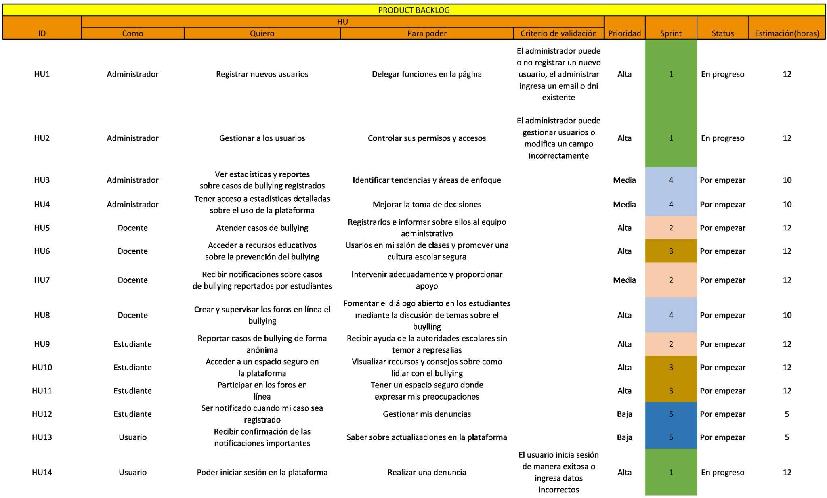

* + 1. **Sprint I**
       1. **Sprint Planning**

1. **Objetivo del sprint**

Creación de la página web y asignación de funciones de registrar, modificar, eliminar y buscar en el módulo de usuarios.

1. **Historias priorizadas**

* **HU-01**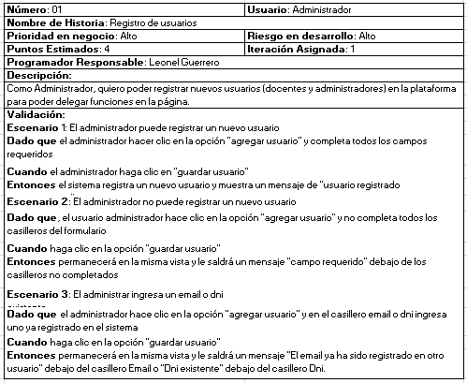
* **HU-02**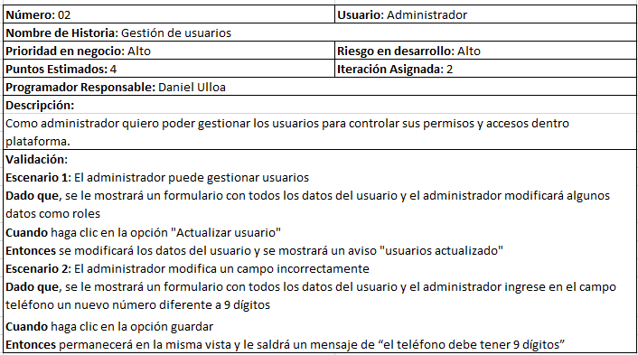
* **HU-14**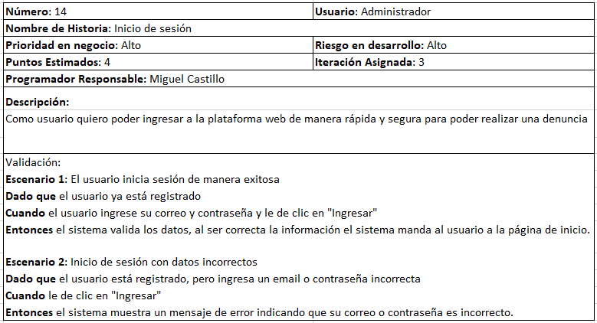

1. 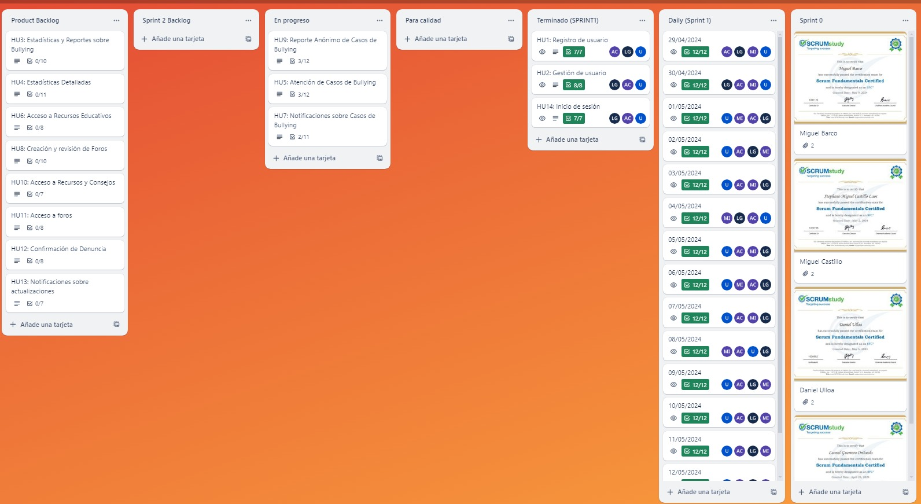**Tablero Kanban - https://trello.com/invite/b/IUuO63jg/ATTI2a193423e54965da33014519da72f9efFE9FC50E/integrador2**
   * + 1. 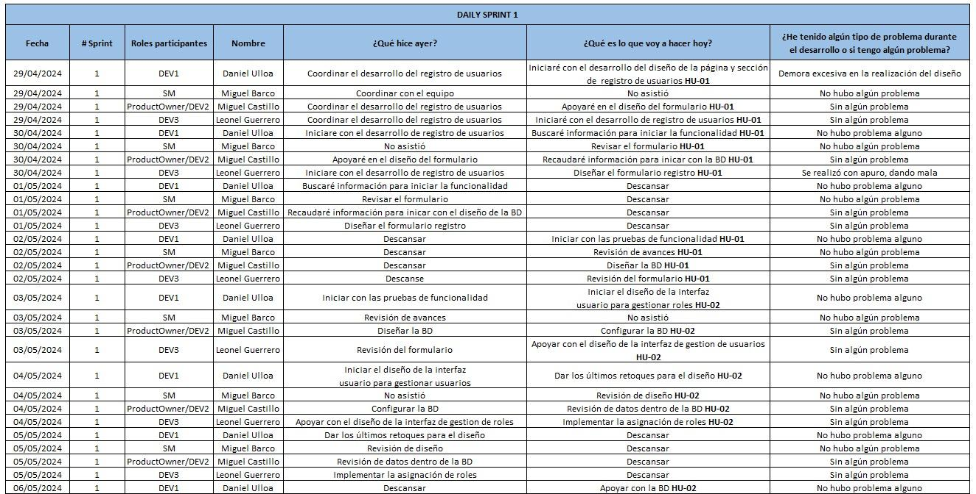**Daily Sprint N°1**

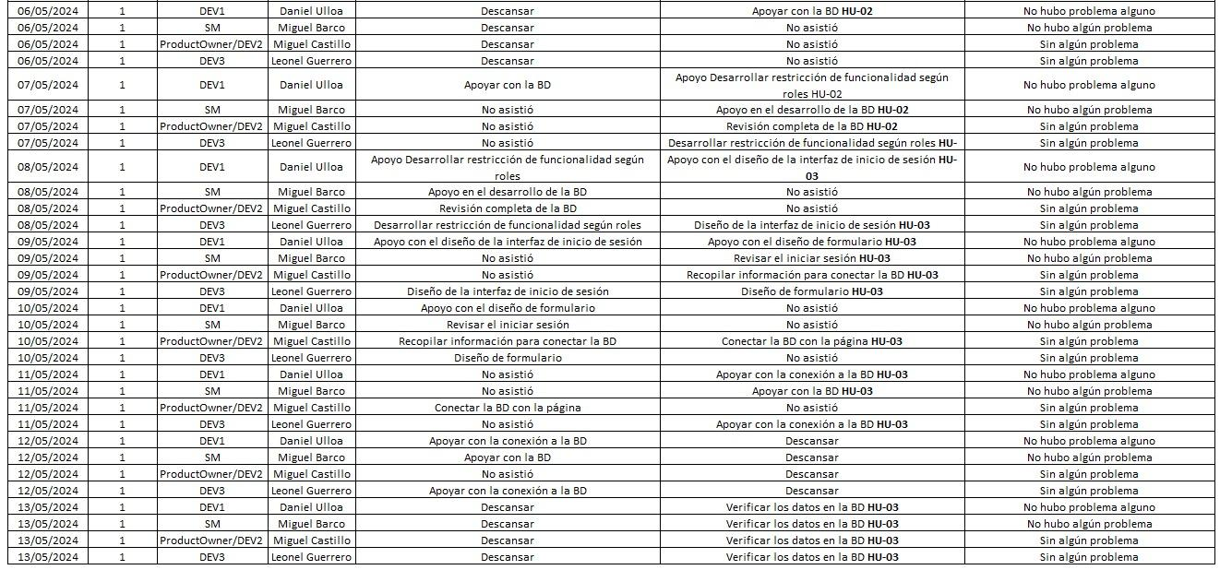

* + - 1. **Sprint Review I**
* Interfaz de usuario gráfica, Sitio web

  Descripción generada automáticamente**HU-01 Creación de Usuarios**

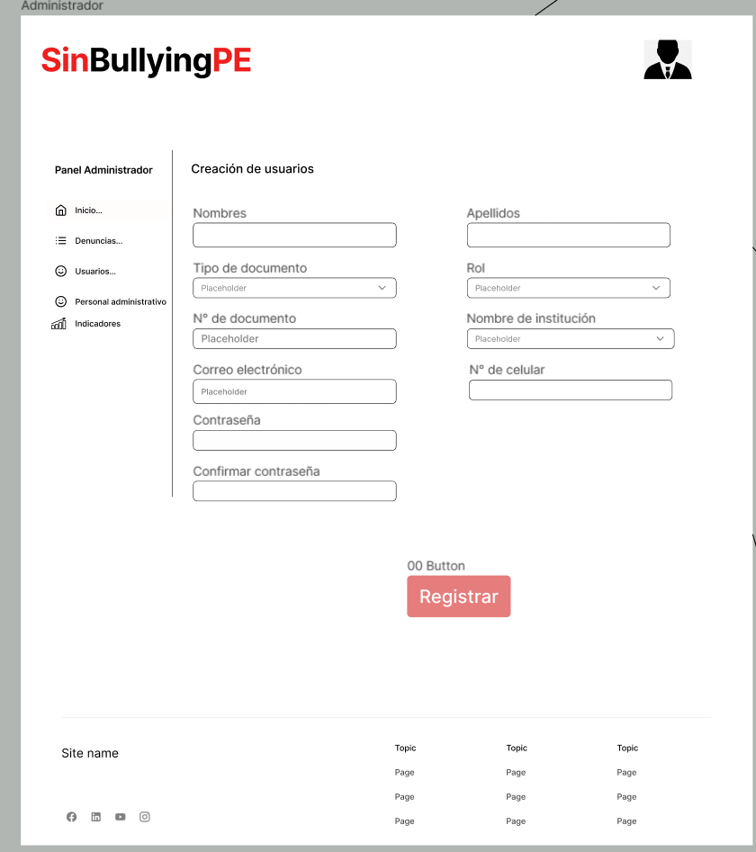

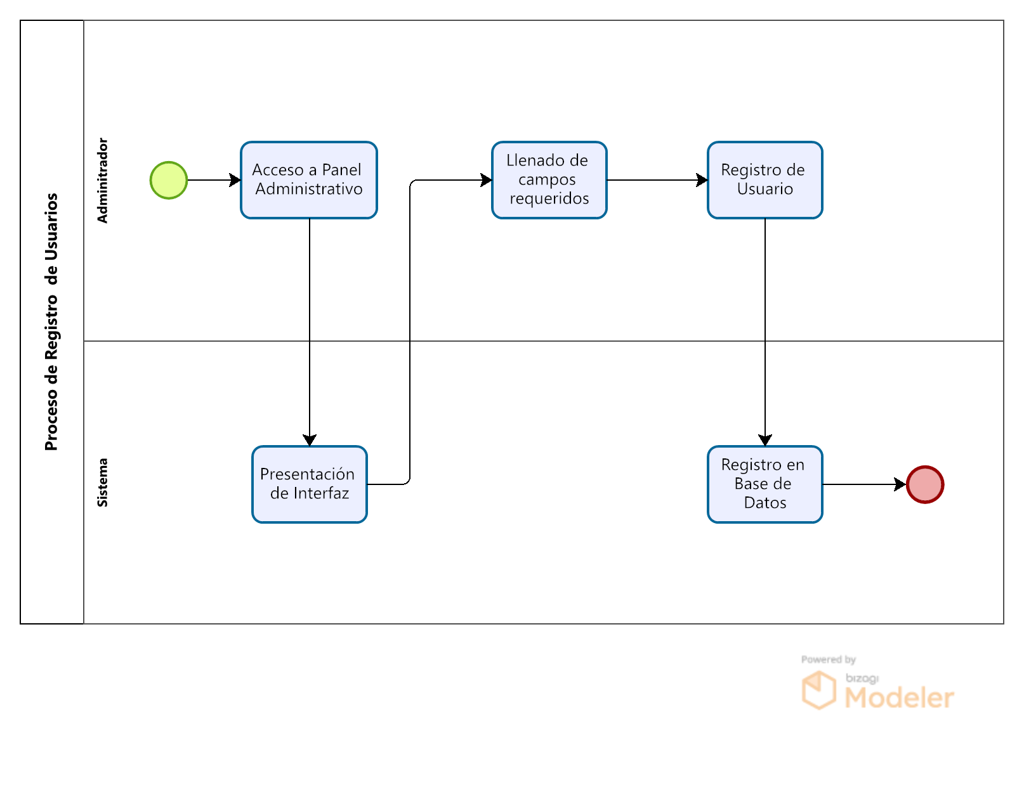

* Interfaz de usuario gráfica, Aplicación, Sitio web

  Descripción generada automáticamente**HU-02 Gestión de usuarios**

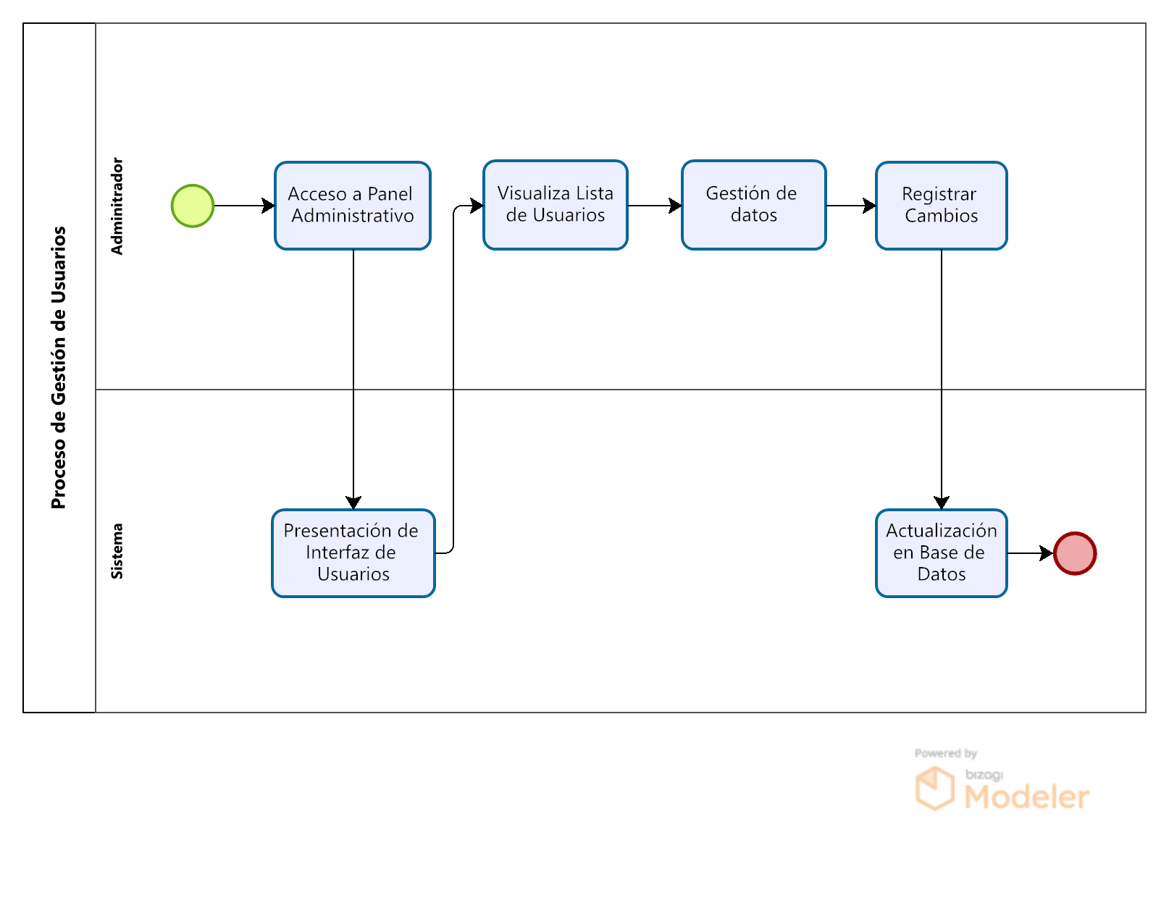

* **HU-14 Inicio de sesión**

* **SPRINT 2**
  + Interfaz de usuario gráfica, Aplicación

    Descripción generada automáticamente**HU 05 – Estadísticas sobre casos de bullying**

* + **HU 09 – Reporte anónimo de casos de bullying**

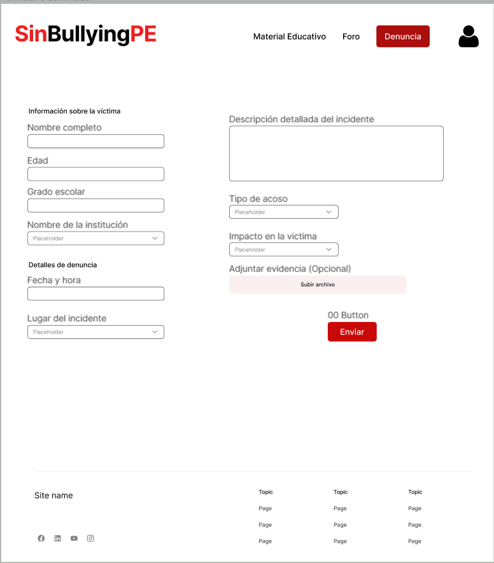

**Acta de Reunión - Sprint Review I**

**DATOS DE LA EMPRESA**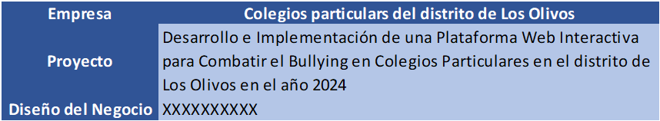

**PARTICIPANTES**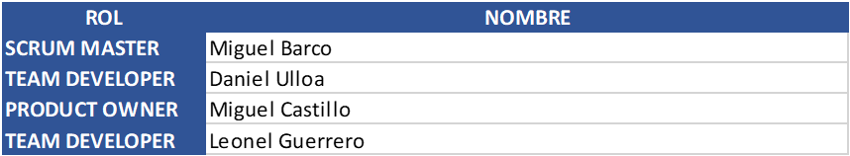

**ACUERDOS**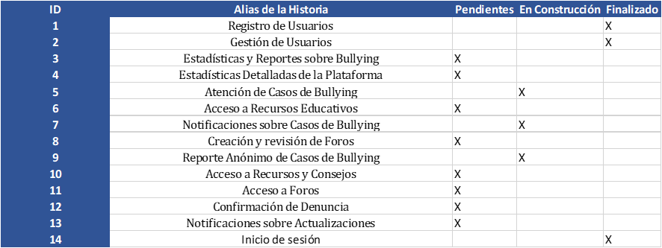

|  |
| --- |
| **FECHA DE REUNIÓN: lunes, 13 de mayo del 2024** |

* + - 1. **Sprint Retrospectiva**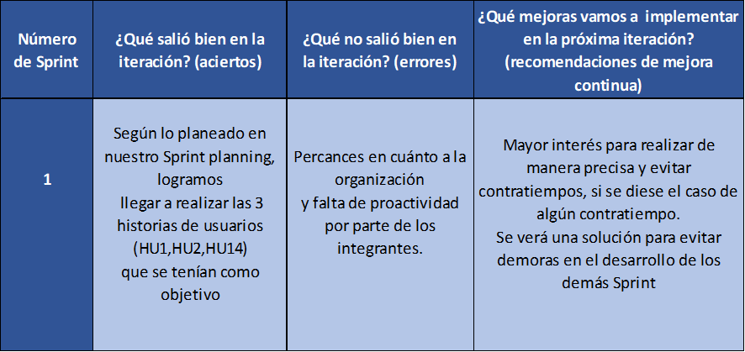
      2. **Burndown Chart Sprint I**

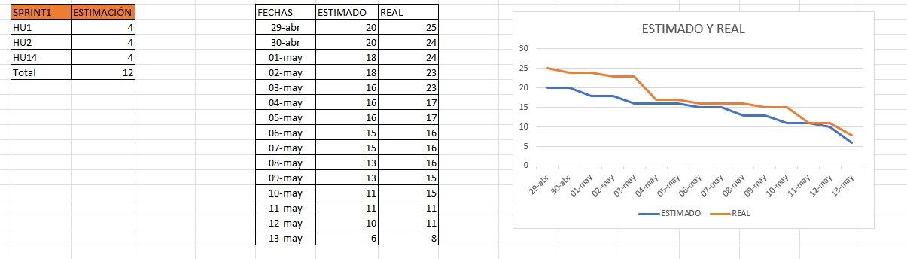

Teníamos un estimado de 20 horas para la primera HU, sin embargo, esta tarea se fue extiendo aún más, dejándonos preocupados por si se terminaría en el tiempo estimado. Después, nos tuvimos que nivelar para poder realizar las demás actividades, a pesar de que tuvimos un inicio que nos hacía saber que no terminaríamos. El resultado fue completar las HU con esfuerzo, para poder superar el tiempo perdido.

* 1. **Arquitectura Tecnológica**
     1. **Modelo de casos de uso de negocio**
        1. **Actores de Negocio**

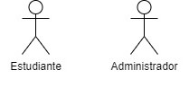

* + - 1. **Casos de uso de Negocio**

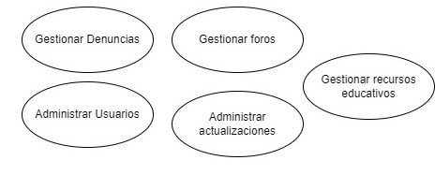

* + - 1. 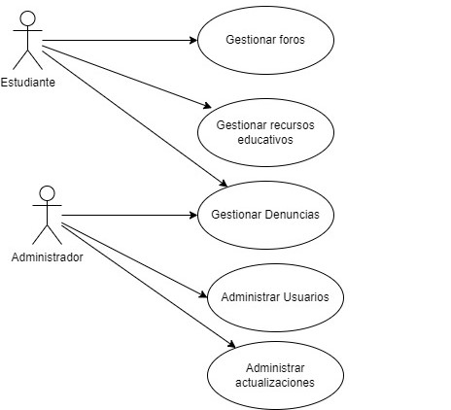**Diagrama general de casos de uso de negocio**
    1. 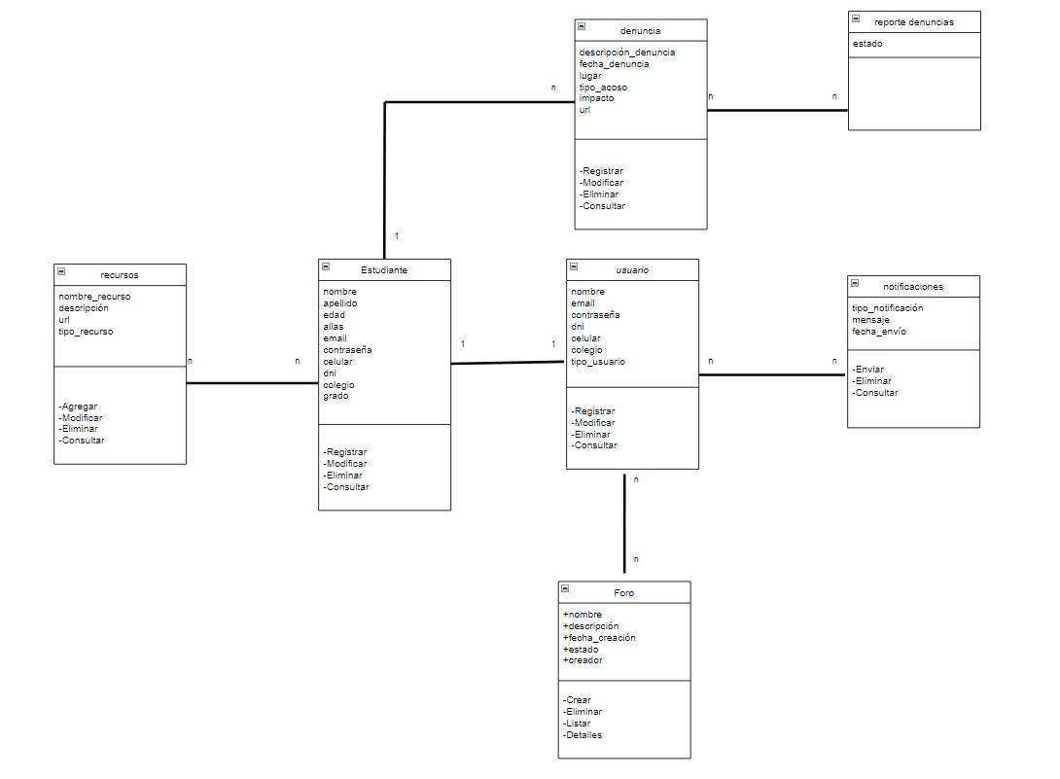**Diagrama de clases**
    2. **Diagrama lógico de BD**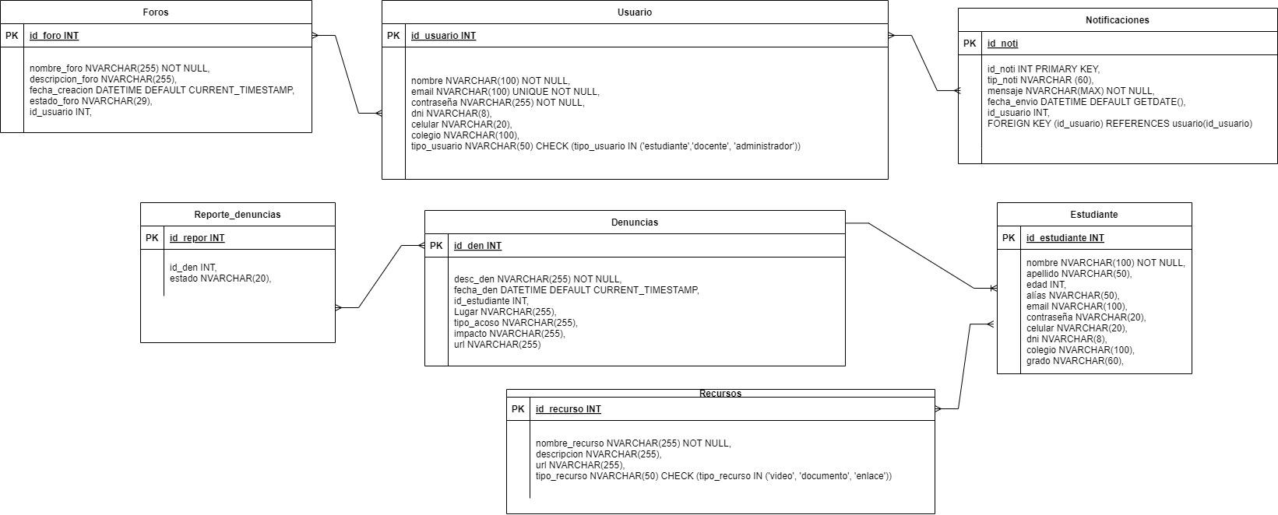
    3. **Diagrama físico de BD**

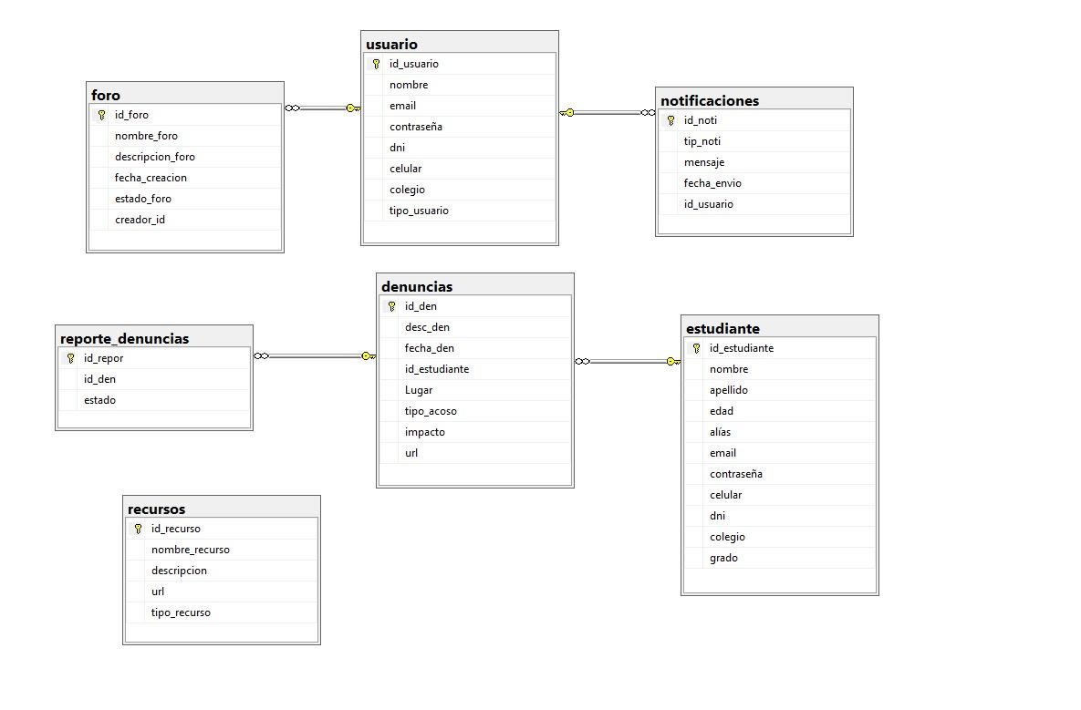

**ANEXO 1** (FICHA DE INVESTIGACIÓN)

**FICHA DEL TRABAJO DE INVESTIGACIÓN**

**FACULTAD:** INGENIERÍA

|  |  |  |
| --- | --- | --- |
| **DATOS DEL DOCENTE** |  | |
| Apellidos y nombres | Claudia Yolanda Villalta | |
| Carrera | Administración de Empresas | Campus: Lima Norte |
| Código | C28577 |  |

### Problema de la investigación (no exceder las 200 palabras) Dando respuesta a las siguientes preguntas ¿Qué está mal?, ¿Dónde?, ¿Desde cuándo existe el problema?, ¿Cuál es la medición actual?, ¿Cómo determinó que es un problema?, etc.

El problema central de esta investigación es la prevalencia del bullying en los colegios particulares del distrito de Los Olivos, lo que afecta el bienestar y el rendimiento académico de los estudiantes. Este problema no es reciente, pero ha ganado bastante popularidad en los últimos 10 años debido al aumento de casos de bullying en las instituciones.

Las encuestas realizadas en 2024 a estudiantes de varios colegios del distrito sugieren que existe una preocupante incidencia de casos de bullying entre los encuestados. Aunque aún no contamos con datos específicos, los resultados preliminares apuntan hacia la posibilidad de que un porcentaje significativo de los encuestados haya experimentado alguna forma de bullying

Este problema fue determinado por la recolección de fuentes (noticias y tesis), lo cual evidenció los múltiples casos de bullying.

### Título del Trabajo de Investigación propuesto:

**Desarrollo e Implementación de una Plataforma Web Interactiva para Combatir el Bullying en colegios particulares en el distrito de Los Olivos**

1. **Alumnos que participar en este trabajo**:

|  |  |
| --- | --- |
| **Apellidos y nombres 1** | Guerrero Orihuela, Leonel Smith |
| **Código** | U20205927 |
| **Campus** | Campus Lima Norte |
| **Apellidos y nombres 2** | Barco Infantes, Miguel Ángel |
| **Código** | U19200619 |
| **Campus** | Campus Lima Norte |
| **Apellido y nombres 3** | Castillo Laos, Stephano Miguel |
| **Código** | U17306151 |
| **Campus** | Campus Lima Norte |
| **Apellido y nombres 4** | Ulloa Canales, Daniel Alejandro |
| **Código** | U20212902 |
| **Campus** | Campus Lima Norte |

1. **Línea de investigación de la UTP a la que responde la investigación propuesta**

Aplicaciones TIC, electrónicas, robóticas y de tele-comunicaciones para la competitividad, salud, educación y seguridad ciudadana.

1. **Tipo de investigación**

|  |  |
| --- | --- |
| **Tipo de Investigación** | **Tipo de Investigación Marca con X** |
| Investigación Básica |  |
| Investigación Aplicada |  |
| Investigación Tecnológica | X |

1. **Considerando que el trabajo de campo se realizará en el curso Taller de investigación, indique el enfoque de investigación.**

Esta investigación tiene enfoque cuantitativo, ya que se analizará mediante la cantidad de jóvenes que sufrieron algún caso de bullying. Denunciando estos actos, para agilizar el sistema de aprehensión contra del agresor, en las escuelas particulares del distrito de los olivos, lo que nos será de ayuda para realizar la medición y una correcta ejecución de esta investigación.

| Método de investigación | Marca con X |
| --- | --- |
| Cualitativa |  |
| Cuantitativa | x |
| Mixto |  |

1. **Indica la o las competencias del modelo del egresado que serán desarrolladas fundamentalmente con este Trabajo de Investigación:**

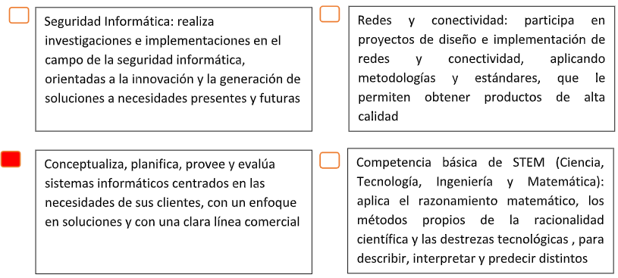

1. **Enuncia 4 o 5 palabras claves que le permitan realizar la búsqueda de información para el Trabajo en Revistas Indizadas en WOS, SCOPUS, EBSCO, SciELO, etc.,** **desde el comienzo del curso y obtener así información de otras fuentes especializadas. Ejemplo:**

| **Palabras Claves** | **REPOSITORIO 1** | **REPOSITORIO 2** | **REPOSITORIO 3** |
| --- | --- | --- | --- |
| Web Platform | SCIELO | SCOPUS | EBSCO |
| Private Schools | SCIELO | SCOPUS | EBSCO |
| Bullying Prevention | SCIELO | SCOPUS | EBSCO |
| Student welfare | SCIELO | SCOPUS | EBSCO |
| School bullying | SCIELO | SCOPUS | EBSCO |

### 9. Explica de forma clara y comprensible los objetivos o propósitos del trabajo de investigación

Proporcionar una plataforma en línea para las instituciones educativas particulares en el distrito de Los Olivos donde realicen denuncias de bullying de manera anónima y segura, para luego abordar eficazmente el problema.

### 10. Incorpora todas las observaciones y recomendaciones que consideres de utilidad para el alumno y a los profesores del curso con el fin de que desarrollen con éxito todas las actividades

Para lograr un eficaz desarrollo de todas las actividades, se utilizará el marco de trabajo SCRUM, con el cual se obtendrá una gestión eficiente del proyecto.

### 11. En el caso que utilice información de una entidad (empresa, entidad gubernamental, etc.) antes de iniciar la investigación, se debe contar con la respectiva autorización.

|  |  |
| --- | --- |
| ¿Cuenta con la autorización para el uso de información? | Marca con X |
| SI | X |
| NO |  |

**ANEXO 2** (PROJECT CHARTER)

***ACTA DE CONSTITUCIÓN DEL PROYECTO***

|  |  |  |
| --- | --- | --- |
| **Fecha:**  10/04/2024 | | **Nombre del Proyecto:**  Desarrollo e Implementación de una Plataforma Web Interactiva para Combatir el Bullying en Colegios Particulares en el distrito de Los Olivos |
| **Justificación**  El desarrollo de esta plataforma web interactiva para combatir el bullying en colegios particulares en el distrito de Los Olivos es una iniciativa que tenemos para abordar. El bullying es una preocupación por el cual se tiene hacia el estudiante para cuidar su bienestar emocional y psicológico, afectando su manera de desarrollarse.  Será una solución al dar a los estudiantes el anonimato de denunciar los casos de bullying, la plataforma con sus foros de discusión e información educativa promoverá la conciencia, prevención e intervención en situaciones de acoso escolar. | | |
| **Objetivos estratégicos**  1. Alcanzar una alta tasa de participación y adopción de la plataforma por parte de la comunidad escolar en el distrito de Los Olivos. | **Criterios de éxito**   1. Lograr que al menos el 80% de los colegios particulares del distrito de Los Olivos se registren en la plataforma dentro del primer año de lanzamiento. | |
| 2. Garantizar la confidencialidad y efectividad del sistema de denuncia anónima. | 2. Implementar un sistema de denuncia anónima que garantice la confidencialidad de los denunciantes, con un nivel de confianza del 95% según encuestas de satisfacción. | |
| 3. Fomentar la participación activa y la interacción en el foro de discusión. | 3. Mantener una tasa de participación constante en el foro de discusión, con al menos el 70% de los usuarios registrados interactuando mensualmente. | |
| 4. Proporcionar información educativa efectiva sobre el bullying. | 4.Desarrollar y mantener actualizado un repositorio de recursos educativos sobre el bullying, con al menos 20 recursos disponibles al finalizar el primer año. | |
| **Breve descripción del Proyecto**  El desarrollo de esta plataforma web será el medio por el cual se denuncien casos de bullying de manera anónima, lo cual ayudará a los estudiantes que sienten temor a las represalias de sus agresores, también tendrán foros de discusiones y recursos educativos sobre el bullying, incluyendo información sobre cómo identificarlo, prevenirlo y abordarlo adecuadamente. Esto podría incluir vídeos, artículos, infografías, etc.  Los responsables del proyecto en cuanto a las actividades específicas son:  Por parte del Colegio.   * El director   Por nuestra parte:   * El jefe de proyecto: Guerrero Orihuela, Leonel Smith   Para el desarrollo de la plataforma web, se utilizará el marco de trabajo SCRUM, con el cual se obtendrá una gestión eficiente del proyecto. | | |
| **Principales interesados**   1. Autoridades del distrito de Los Olivos 2. Docentes y directivos de los colegios 3. Estudiantes de los centros educativos 4. Los padres de familia 5. Nuestro grupo de trabajo | | |
| **Requisitos generales y restricciones**  **Requisitos Proyecto**   1. Se debe de contar con un líder para la organización del proyecto, junto a la coordinación con el equipo de desarrollo. 2. Se debe de tener un centro de reuniones para que el equipo pueda mantener una comunicación abierta, además que deben ser diarias. 3. Se tendrá que asignar un coordinador para la toma de decisiones del proyecto, junto a las revisiones para la mejora o corrección de los avances.   **Requisitos Producto**   1. La plataforma web tiene que incluir un sistema de denuncias anónimas que de por hecho la confidencialidad y seguridad de aquellos que denuncian. 2. Debe contar con un foro de discusión moderado donde los estudiantes puedan interactuar. 3. Se requiere una sección educativa que proporciones información acerca del bullying. 4. Debe ofrecer seguimiento para la efectividad de las acciones tomadas contra el bullying.   **Restricciones**   1. El proyecto se debe completar dentro del plazo para su efectividad, y evitar retrasos en la implementación de medidas contra el bullying 2. El equipo de proyecto debe trabajar en colaboración con los colegios particulares dentro del distrito de Los Olivos. 3. Todos los miembros deben de tener en cuenta cumplir los plazos establecidos, junto a ello tener comunicación abierta para garantizar el progreso y la calidad del proyecto | | |
| **Riesgos Principales**   1. Cambios en la administración de la escuela afectará la continuidad del proyecto. 2. Falta de participación de parte de los alumnos, en donde no muestran interés para participar en el uso de la plataforma. 3. Vulnerabilidad de la seguridad cibernética comprometiendo la confidencialidad de las denuncias anónimas. | | |
| **Cronograma de hitos principales (si existieran)**  **Entregables del Proyecto**   1. Documentación del proyecto (Plan) 14/04/2024 2. Diseño y requerimientos del sistema 10/05/2024 3. Desarrollo del software 01/06/2024 4. Implementación de la plataforma web 13/06/2024 5. Pruebas de calidad 17/06/2024 6. Feedback de usuarios y stakeholders 29/06/2024 7. Cierre del proyecto 13/07/2024   **Entregables de la implementación del Software**   1. Diseño de la plataforma web 05/04/2024 2. Implementación de la funcionalidad de denuncias anónimas 10/05/2024 3. Implementación de la funcionalidad de recursos educativos 26/05/2024 4. Implementación del foro de discusión moderado 13/06/2024 5. Pruebas de funcionalidad y control de calidad 29/06/2024 | | |
| **Presupuesto global preliminar**  El presupuesto total para el Desarrollo e Implementación de una Plataforma Web Interactiva para Combatir el Bullying en Colegios Particulares en el distrito de Los Olivos, será de: S./86,000.00 para 4 meses distribuido de la siguiente manera:  Total de proyecto asciende a 86,000.00 | | |
| **Criterio de aprobación**   1. Al inicio del proyecto, al momento de la firma del Acta de Constitución del Proyecto, el cliente deberá desembolsar el 30% del costo total acordado para el desarrollo de la plataforma. 2. Una vez entregado y aprobado el documento de fase inicial de planificación y el plan para la dirección del proyecto, el cliente deberá realizar un segundo desembolso equivalente al 20% del saldo restante del costo total. 3. Con la culminación del análisis y requerimientos del sistema, diseño del sistema, despliegue del sistema en un entorno de calidad y firma del Acta de pruebas y control de calidad, el cliente deberá realizar un tercer desembolso equivalente al 20% del saldo restante del costo total. 4. Finalmente, con la aprobación del manual de usuario, manual de instalación, firma del Acta de pase a producción y conformidad general, y firma del Acta de cierre del proyecto, el cliente deberá realizar el último desembolso correspondiente al 30% del saldo restante del costo total. | | |
| **Criterios de éxito**   1. Reducción de incidentes de bullying 2. Participación activa de la comunidad escolar 3. Feedback positivo de los usuarios 4. Cumplimiento de objetivos del proyecto | | |
| **Aprobación y firma de criterios**   1. Director del Colegio 2. Jefe de Proyecto | | |
| **Criterios para abortar el proyecto**   1. Que no se cuente con el apoyo total de las instituciones educativas 2. Fallas técnicas o de seguridad. 3. Baja participación de los usuarios. 4. Que el desarrollo del sistema supere el presupuesto establecido por el Product Owner. | | |
| **Jefe del Proyecto** | **Nivel de autoridad**  Acceder a la información del cliente y negociar cambios  Programar reuniones del proyecto con los gerentes funcionales  Aprobar el presupuesto del proyecto y sus Modificaciones  Negociar con los gerentes funcionales los miembros del equipo otro | |
| **Patrocinador**:  MINEDU | **Firma del patrocinador**: MINEDU | |



.

**ANEXO 3** (ISHIKAWA)

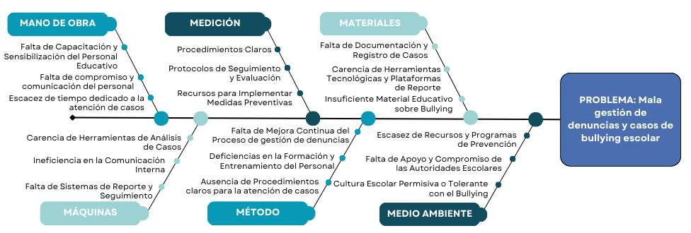

ANEXO 4 (PRODUCT BACKLOG)



**Figura 1**Historias de Usuario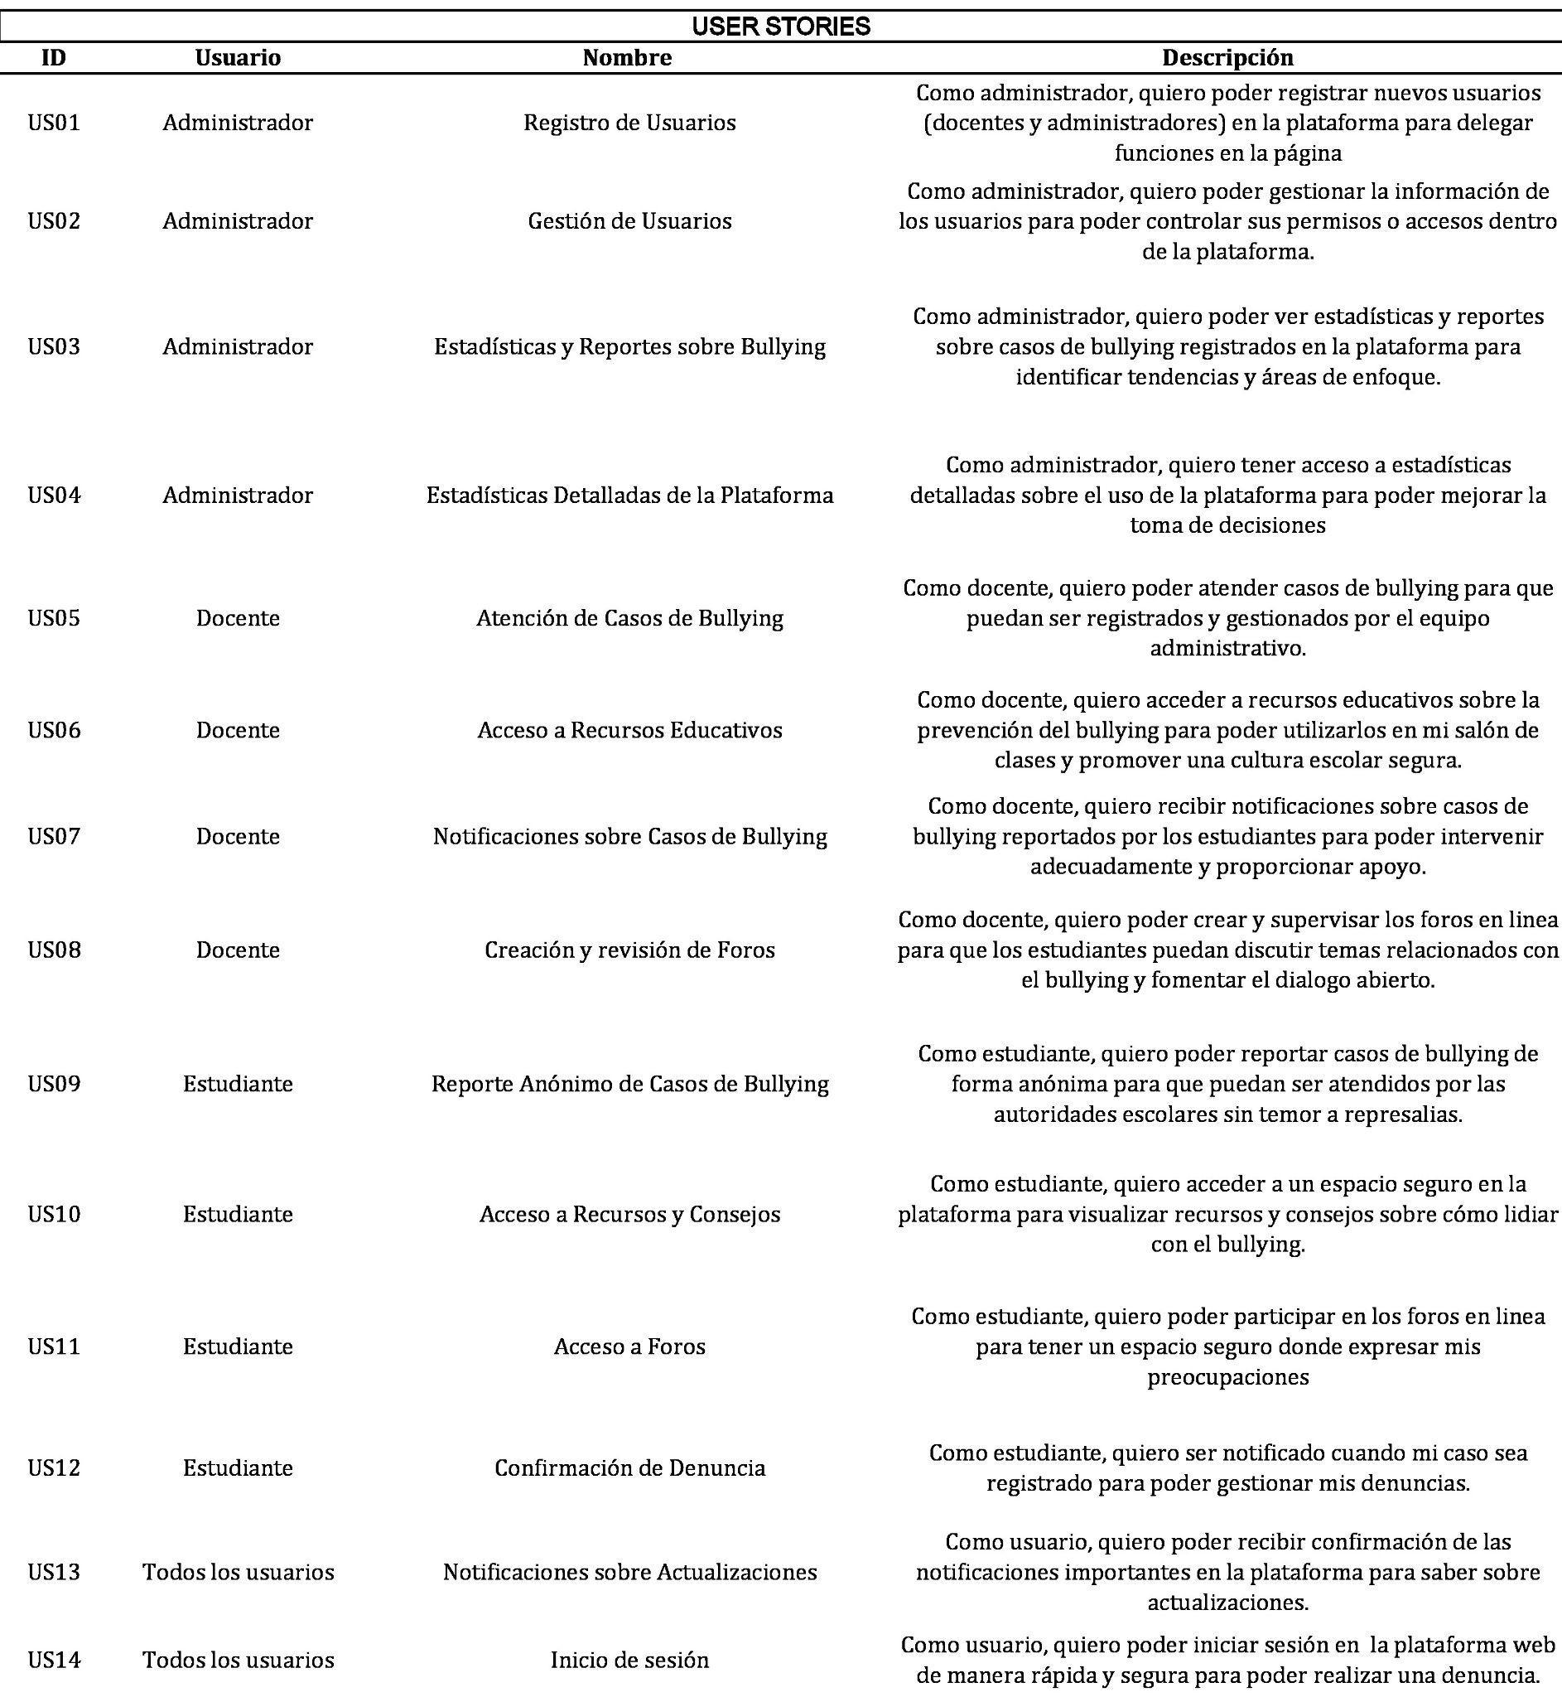

ANEXO 5 (LEAN CANVAS)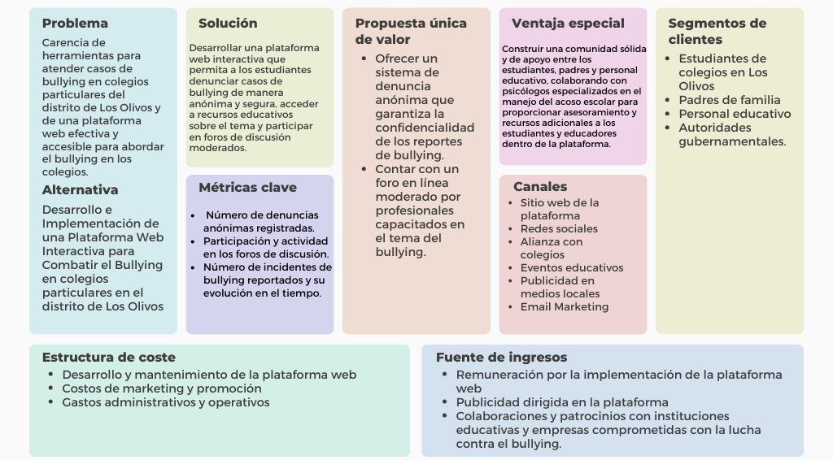

**ANEXO 6 (GITHUB)**

**https://github.com/stephanomi/Integrador-2-Grupo-01**

**BIBLIOGRAFÍA**

* Rodríguez-Gómez, D., Morales, C. A., & García-Peñalvo, F. J. (2019). Plataformas de aprendizaje en línea: Guía de buenas prácticas. Ediciones Universidad de Salamanca.
* Smith, P. K., Bauman, S., & Wong, D. (2022). Handbook of Bullying in Schools: An International Perspective. Routledge.
* Bandura, A. (1977). Social learning theory. Prentice Hall.
* Espelage, D. L., & Swearer, S. M. (2020). Bullying in North American Schools: Second Edition. Routledge.
* Slonje, R., Smith, P. K., & Frisén, A. (2021). The nature of cyberbullying, and strategies for prevention. In Cyberbullying Across the Globe (pp. 27-40). Routledge.
* Ministerio de Educación. (2020). Políticas de prevención del acoso escolar en instituciones educativas.
* Schwaber, K., & Sutherland, J. (2020). The Scrum Guide™
* Quiroga Sierra, F. E., y Mateus Peña, H. L. (2020). Las TIC como herramientas de tecnología digital y pedagógica para el manejo del bullying en comunidades educativas (Tesis de maestría). Universidad de Santander, Florencia, Santander. <https://repositorio.udes.edu.co/entities/publication/25d52551-9430-473b-b9e3-628f5d72ca41>
* Penagos Quiroga, A. Y., y Daza Vivas, D. F. (2018). Aplicativo web para mitigar el "bullying" implementado en la Institución Educativa Técnica Atanasio Girardot (Girardot- Cundinamarca) (Tesis de pregrado). Universidad Piloto de Colombia, Seccional del Alto Magdalena, Facultad Ingeniería, Programa Ingeniería de Sistemas, Girardot. <http://repository.unipiloto.edu.co/handle/20.500.12277/6074>
* Gonzales, A. (2019). Implementación de un Sistema Web para el Registro de Casos de Bullying en el Complejo Educativo San Cristo. (Tesis de pregrado). Universidad Cesar Vallejo, Facultad Ingeniería. <https://repositorio.ucv.edu.pe/handle/20.500.12692/36688>
* García, N. (2020). Aplicativo psicológico para mejorar la intervención de bullying social en adolescentes en la gran unidad escolar José Faustino Sánchez Carrión, Trujillo. (Tesis de pregrado). Universidad Cesar Vallejo, Facultad Ingeniería. <https://repositorio.ucv.edu.pe/handle/20.500.12692/49407>
* Espinoza Núñez, J. M., Rosales Trabuco, J. E., Romero Huayta, L. S., Pinedo-Yzaguirre, E. A. & Pizarro-Moncada, C. D. (2022). Funcionamiento familiar y bullying en estudiantes de Educación Secundaria de instituciones educativas públicas de Lima-Perú. Revista Universidad y Sociedad, 14(s6), 269-285. <https://hdl.handle.net/20.500.12867/6512>
* Ministerio de Educación del Perú. (2020). Ministerio de Educación del Perú. <https://peru.unfpa.org/sites/default/files/pub-pdf/MINEDU%20guia_prevenci%C3%B3n%20atenci%C3%B3n%20acoso%20estudiantes.pdf>
* Defensoría del Pueblo (2022). Defensoría del Pueblo del Perú. <https://www.defensoria.gob.pe/defensoria-del-pueblo-exhorta-al-ministerio-de-educacion-fortalecer-de-manera-urgente-las-medidas-de-prevencion-de-todo-tipo-de-violencia-escolar/>
* Rivas Medina K., y Tapia Zubieta G. (2024) Acoso escolar y sentimiento de soledad en adolescentes de instituciones educativas del distrito de Los Olivos, Lima, 2023, Universidad César Vallejo. <https://repositorio.ucv.edu.pe/handle/20.500.12692/137657>
* Álvarez Blas de Aroni S. (2021) Bullying escolar y aprendizaje en los estudiantes del cuarto y quinto grado de secundaria - Institución Educativa Micaela Bastidas, 2021. Universidad César Vallejo. <https://repositorio.ucv.edu.pe/handle/20.500.12692/82247>
* Osorio Rodríguez W. (2020) Los Factores Sociales Y Su Incidencia En La Violencia Escolar, En La Institución Educativa N° 2024-Ugel02, Distrito Los Olivos, 2019. Universidad Privada Telesup. <https://repositorio.utelesup.edu.pe/handle/UTELESUP/2045>
* Matos Fernandez E. (2020) Habilidades Sociales Y Acoso Escolar En Adolescentes De La Institución Educativa “Pamer - Izaguirre” Del Distrito De Los Olivos. Lima, 2019. Universidad Federico Villareal. <https://repositorio.unfv.edu.pe/handle/20.500.13084/4706>
* Smith, A. (2023). Tecnología y educación: Perspectivas globales desde la UNESCO. Revista Internacional de Educación Comparada, 17(2), 89-104.
* Müller, P. (2019). European Anti-Bullying Network: Promoting Safe School Environments. International Journal of School Social Work, 5(1), 55-68.
* Thompson, D. (2020). Anti-Bullying Alliance: Collaborative Efforts in Bullying Prevention. International Journal of Educational Development, 35(4), 321-335.
* Bermeo Vintimilla, M. I., Buele Lanchi, F. F., & Hurtado Crespo, G. P. (2023). Estudio comparativo para la toma de requerimientos de software para el desarrollo de una aplicación web en investigación psicológica del bullying educativo. <https://doi.org/10.56712/latam.v4i2.906>
* Herrera-López, M., Romera, E., y Ortega-Ruiz, R. (2018) Bullying y Cyberbullying en Latinoamérica. Un estudio bibliométrico. <https://repositorio.minedu.gob.pe/handle/20.500.12799/5998>
* Campbell, M., & Bauman, S. (2018) Cyberbullying in Schools: Causes, Consequences, and Prevention Strategies. <https://www.wsasp.org/resources/Documents/Mental%20Health/15-1_S4-15.pdf>
* Garaigordobil, M., & Machimbarrena, J. M. (2019). Victimization and Perpetration of Bullying/Cyberbullying: Connections with Emotional and Behavioral Problems and Childhood Stress. <https://doi.org/10.5093/pi2019a3>
* Hamodi-Galán, C., & Jiménez-Robles, L. (2018). Modelos de prevención del bullying: ¿qué se puede hacer en educación infantil?. <https://biblat.unam.mx/es/revista/ie-revista-de-investigacion-educativa-de-la-rediech/articulo/modelos-de-prevencion-del-bullying-que-se-puede-hacer-en-educacion-infantil>
* Chunga Rojas, L. (2019) Estrategias de afrontamiento frente al bullying utilizadas por escolares de la Institución Educativa “20 de Abril”, Los Olivos, 2019. <https://repositorio.ucv.edu.pe/handle/20.500.12692/38304>